15 апреля 2023 года
для ребят 8 – 12 лет пройдет литературно – экономическая игра
«Сказочные герои и их денежные истории»

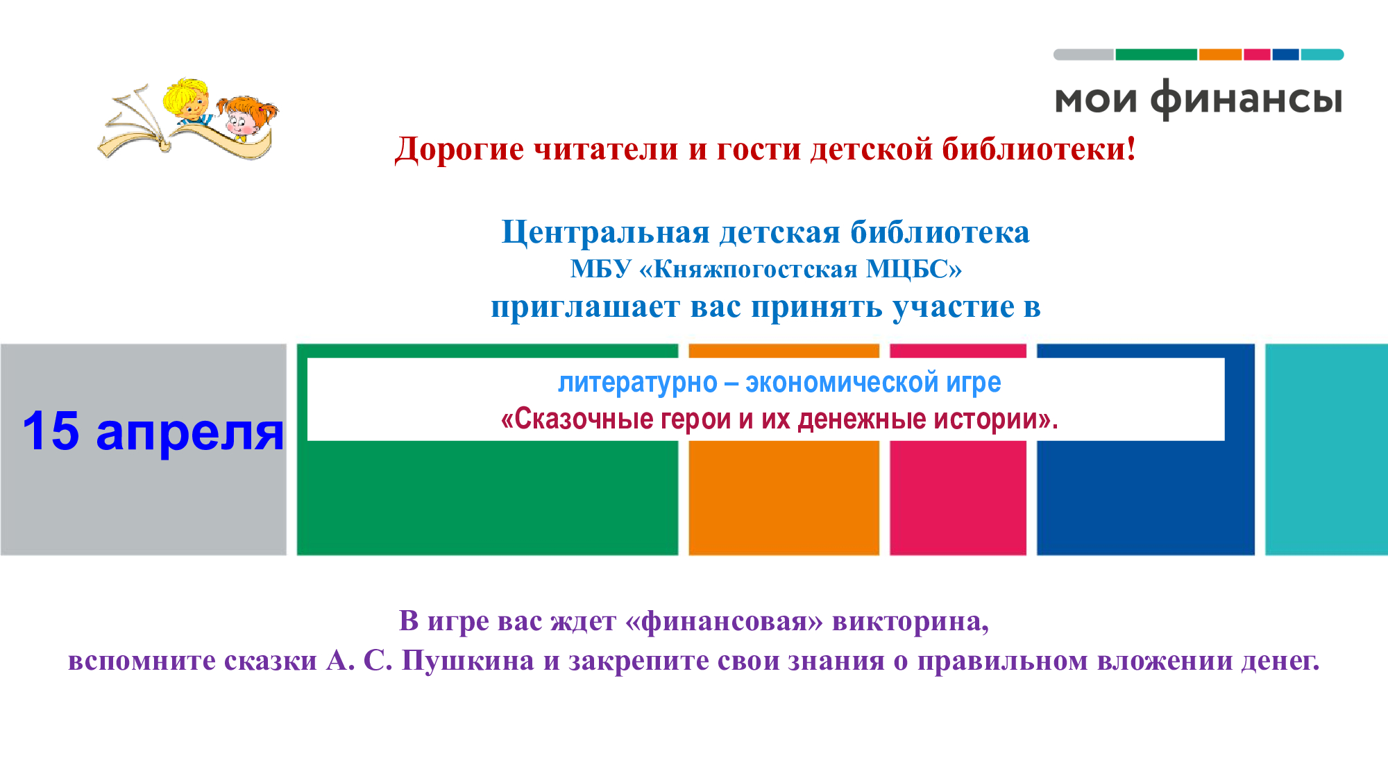
в 15.00
Ждём Вас по адресу: г. Емва, ул. Дзержинского, д. 118

